### 源码分析相关面试题

* [Volley源码分析](http://www.jianshu.com/p/ec3dc92df581)
* [注解框架实现原理](http://www.jianshu.com/p/20da6d6389e1)
* [okhttp3.0源码分析](http://www.jianshu.com/p/9ed2c2f2a52c)
* [onSaveInstanceState源码分析](http://www.jianshu.com/p/cbf9c3557d64)
* [静默安装和源码编译](http://www.jianshu.com/p/2211a5b3c37f)

### Activity相关面试题

* [保存Activity的状态](http://www.jianshu.com/p/cbf9c3557d64)

### 与XMPP相关面试题

* [XMPP协议优缺点](http://www.jianshu.com/p/2c04ac3c526a)
* [极光消息推送原理](http://www.jianshu.com/p/d88dc66908cf)

### 与性能优化相关面试题

* [内存泄漏和内存溢出区别](http://www.jianshu.com/p/5dd645b05c76)
* [UI优化和线程池实现原理](http://www.jianshu.com/p/c22398f8587f)
* [代码优化](http://www.jianshu.com/p/ebd41eab90df)
* [内存性能分析](http://www.jianshu.com/p/2665c31b9c2f)
* [内存泄漏检测](http://www.jianshu.com/p/1514c7804a06)
* [App启动优化](http://www.jianshu.com/p/f0f73fefdd43)
* [与IPC机制相关面试题](http://www.jianshu.com/p/de4793a4c2d0)

### 与登录相关面试题

* [oauth认证协议原理](http://www.jianshu.com/p/2a6ecbf8d49d)
* [token产生的意义](http://www.jianshu.com/p/9b7ce2d6c195)
* [微信扫一扫实现原理](http://www.jianshu.com/p/a9d1f21bd5e0)

### 与开发相关面试题

* [迭代开发的时候如何向前兼容新旧接口](http://www.jianshu.com/p/cbecadec98de)
* [手把手教你如何解决as jar包冲突](http://www.jianshu.com/p/30fdc391289c)
* [context的原理分析](http://www.jianshu.com/p/2706c13a1769)
* [解决ViewPager.setCurrentItem中间很多页面切换方案](http://www.jianshu.com/p/38ab6d856b56)

### 与人事相关面试题

* [人事面试宝典](http://www.jianshu.com/p/d61b553ff8c9)

### 本文配套视频

* [什么是XMPP配套视频](https://v.qq.com/x/page/t0394w3zhoa.html)

## 3-简单阐述一下对XMPP协议理解以及优缺点？

### 定义：

XMPP（可扩展消息处理现场协议）的前身是Jabber，由一个开源组织产生的即时通信协议，基于可扩展标记语言（XML）的一种协议，是由IETF(国际互联网小组)通过的网络标准。

* 及时通讯:发送一则消息，对方账号马上即时接收到消息。中间没有出现延时。 底层使用 socket实现/java对tcp/ip协议的实现

### 基本网络结构

XMPP中定义了三个角色，客户端，服务器，网关。通信能够在这三者的任意两个之间双向发生。服务器同时承担了客户端信息记录，连接管理和信息的路由功能。网关承担着与异构即时通信系统的互联互通，异构系统可以包括SMS（短信）， MSN，ICQ等。基本的网络形式是单客户端通过TCP/IP连接到单服务器，然后在之上传输XML。

* 举个例子看看所谓的XML（标准通用标记语言的子集）流是什么样子的？

客户端：

<?xmlversion='1.0'?>  
<stream:stream  
 to='example_com'  
 xmlns='jabber:client'  
 xmlns:stream='http_etherx_jabber_org/streams'  
 version='1.0'>

服务器：

<?xmlversion='1.0'?>  
<stream:stream  
 from='example_com'  
 id='someid'  
 xmlns='jabber:client'  
 xmlns:stream='http_etherx_jabber_org/streams'  
 version='1.0'>

其他通信 客户端：

<messagefrom='juliet_example_com'  
 to='romeo_example_net'  
 xml:lang='zh-cn'>  
 <body>Art thou not Romeo, and a Montague?</body>  
</message>

服务器：

<message from='romeo_example_net'  
 to='juliet_example_com'  
 xml:lang='zh-cn'>  
 <body>Neither, fair saint, if either thee dislike.</body>  
</message>

客户端：

</stream:stream>

服务器：

</stream:stream>

* 以文档的观点来看，客户端或服务器发送的所有XML文本连缀在一起，从<stream>到</stream>构成了一个完整的XML文档。其中的stream标签就是所谓的XML Stream。在<stream>与</stream>中间的那些<message>...</message>这样的XML元素就是所谓的XML Stanza（XML节）。 XMPP核心协议通信的基本模式就是先建立一个stream，然后协商一堆安全之类的东西，中间通信过程就是客户端发送XML Stanza，一个接一个的。服务器根据客户端发送的信息以及程序的逻辑，发送XML Stanza给客户端。但是这个过程并不是一问一答的， 任何时候都有可能从一方发信给另外一方。通信的最后阶段是</stream>关闭流，关闭TCP/IP连接。

XMPP 的消息格式。 XMPP 协议的所有消息都是 XML 格式的，在 XMPP 中定义了 3 个顶层消息：

* 2.1 Presence

用于确定用户的状态。消息结构举例如下（每个 XML 的 node 还会有很多其他 attribute，为了简单起见这里省略，下同）：

<presence from="abc@jabber.org/contact" to="def@jabber.org/contact"> <status>online</status> </presence>

* 2.2 Message

用于在两个用户之间发送消息。消息结构举例如下：

<message from="abc@jabber.org/contact" to="def@jabber.org/contact" type=“chat”> <body>hello</body> </message>

* 2.3 IQ​

信息/请求，是一个请求－响应机制，管理XMPP服务器上两个用户的转换，允许他们通过相应的XML格式进行查询和响应。

<iq from="abc@jabber.org/contact" id=“id11” type=“result”> </iq>

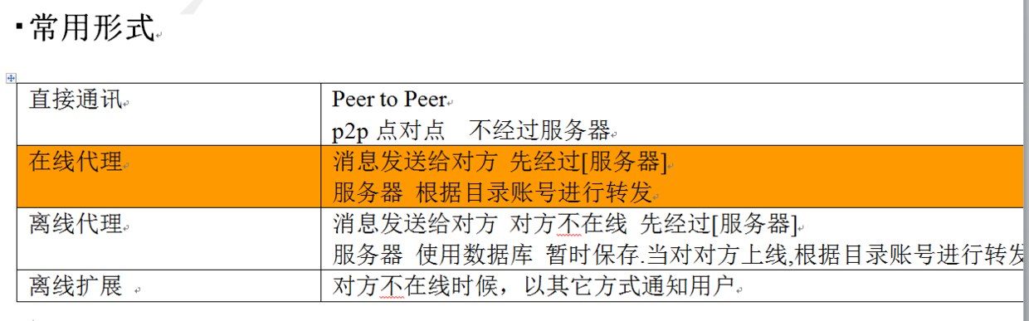

img

[及时聊天的展示形式](https://v.qq.com/x/page/k0394y5jo6d.html)

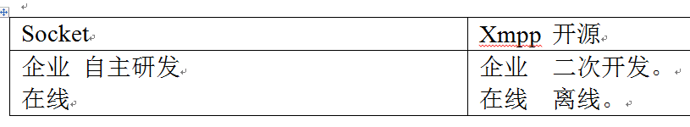

img

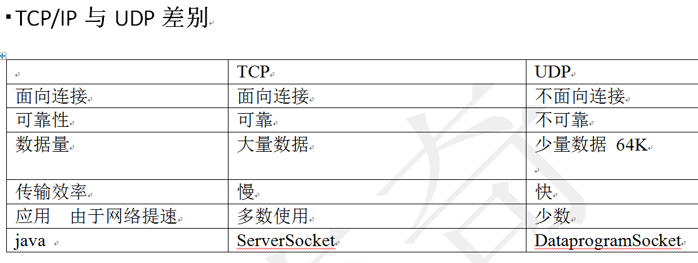

img

面向连接：三次握手

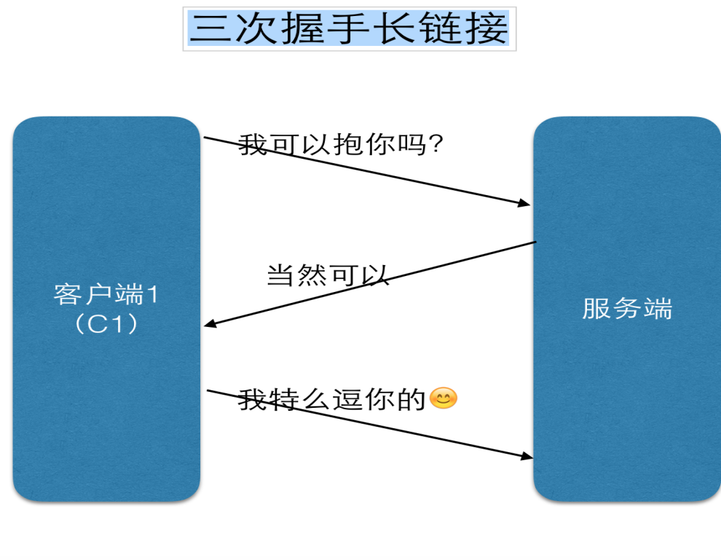

img

* 欢迎关注微信公众号,长期推荐技术文章和技术视频

微信公众号名称：Android干货程序员

img

img